Министерство образования Красноярского края
Краевое государственное бюджетное образовательное учреждение дополнительного образования детей
Красноярский краевой детско-юношеский центр
«Центр туризма и краеведения»
Краевой конкурс исследовательских краеведческих работ
«Моё Красноярье»

Номинация «Земляки»
«В наследство память нам осталась»
«Жизнь и служение настоятеля храма протоиерея Александра»

 | Выполнила:
Зуйкина Виолетта Николаевна
2003 года рождения, 6 класс
Домашний адрес: 662672, Красноярский край, Идринский район, с. Новоберезовка,
ул. Ленина, 93
муниципальное казенное общеобразовательное учреждение Новоберезовская средняя общеобразовательная школа
Красноярский край, Идринский район,
с. Новоберезовка, ул. Ленина, 66, тел.8(391-35)-94-221
Руководитель:
Зуйкина Наталья Владимировна,
учитель ОРКСЭ
Красноярск,2016 | муниципальное казенное общеобразовательное учреждение Новоберезовская средняя общеобразовательная школа  Красноярский край, Идринский район,  с. Новоберезовка, ул. Ленина, 66

ОСНОВНАЯ ЧАСТЬ РАБОТЫ
I. ВВЕДЕНИЕ

АКТУАЛЬНОСТЬ РАБОТЫ

Есть Бог, есть мир, они живут вовек,
А жизнь людей – мгновенна и убога.
Но всё в себе вмещает человек,
Который любит мир и верит в Бога.

Н. Гумилёв
Наш Красноярский край славится множеством православных храмов, часовен, монастырей, святых целебных источников, чудотворных икон. В нашем районе живёт очень много искренне верующих, крещённых по Православному обряду людей. У каждого из них своя дорога к Богу. Кто-то приходит в храм с благодарностью за посланное Господом счастье, кто-то с последней надеждой на спасение после тяжёлой болезни и потери. Но есть люди, отрекающиеся от всего во имя Веры, ради служения Богу и Православной Церкви, живущие лишь бедами других людей, стремлением помочь совершенно чужому, незнакомому человеку. Немало на Руси святых, которые денно и нощно пекутся о нас в Царствие Небесном. Преподобные Серафим Саровский и Иоанн Крондштатский, блаженная Матрона Московская и Амвросий Оптинский – пожалуй, нет ни одного верующего русского человека, который бы не слышал и не ведал об их чудесах. История нашего края знает людей, которых называли Избранниками Господа. О старинном храме в селе Новоберезовка и о его необыкновенном настоятеле - отце Александре известно всему району. Побывавшие там говорили, что батюшка - старец, прозорливец, к нему ездят исповедоваться и священники, даже издалека. Его жизнь явилась примером жертвенного служения людям. Меня очень заинтересовала его судьба, жизненный путь, которые я и хочу проследить в своей работе. Я выбрала тему «Жизнь и служение настоятеля храма протоиерея Александра», потому что, пообщавшись с этим человеком, познакомившись с его нравственными наставлениями, задумалась о простых, на первый взгляд, но очень важных вещах. Батюшка Александр доступным языком рассказывают о Боге, о наших поступках, о жизни. Он не заставляет прихожан, а подводит их к правильному решению. Мне кажется, его слова проникают в душу. Каждое наставление есть пример жизни. Актуальность темы не вызывает сомнения. Нашему обществу очень не хватает хороших людей, умных и вдумчивых поступков. Современную молодежь обвиняют в бездуховности. Работая с Отцом Александром, заметила за собой небольшие положительные изменения. Хочется познакомить и других подростков с этим неповторимым человеком и его нравственными уроками. Более того, в настоящее время, когда социальные и нравственные изменения в российском обществе привели к тому, что Президентом Российской Федерации В.В. Путиным остро поставлен вопрос о необходимости возрождения нравственности как «важнейшего элемента общественного сознания и фундамента общественной и государственной систем», считаю важным и полезным еще раз обратиться к изучению православия, на протяжении долгого времени влиявшего на духовный потенциал русского народа. Ведь и в наши дни православное христианство остается источником нравственности, учит людей бескорыстной помощи, сочувствию, преданности своему народу и любви к Отечеству.

II. ОСНОВНОЕ СОДЕРЖАНИЕ
Предмет исследования: жизнь и деятельность протоиерея Александра. Цель исследования: узнать как можно больше о жизни протоиерея Александра и его православной деятельности, о его вкладе в духовную жизнь подрастающего поколения села Новоберезовки.
В соответствии с целью исследования были поставлены следующие задачи:
1. Изучить архивные материалы, публикации, рассказывающие об истории церкви села Новоберезовка;
2. Выявить факторы становления личности и охарактеризовать основные направления православной деятельности протоиерея;
3. Проанализировать содержание его духовного наследия;
4. Развивать навыки исследовательской работы в области православной культуры
5. Способствовать привлечению ровесников к изучению православия, сохранению историко-патриотического наследия.
6. Подвести итоги и сформулировать выводы и самостоятельные суждения о ходе исследовательской работы, создать видеоролик «Жизнь и служение настоятеля храма протоиерея Александра». Для достижения поставленной цели я определила методы: - изучение источников исследования: фотографий, документов, архивных, газетных материалов, Интернет; - работа с Толковым словарем, философским словарем, этимологическим словарем; - анкетирование;
- наблюдение;
- сравнение;
- составление видеоролика «Жизнь и служение настоятеля храма протоиерея Александра». Практическая значимость. Материалы исследования могут быть использованы при подготовке к урокам основы православной культуры и светской этики, истории, при проведении классных часов, создании классных уголков, стендов, при создании обобщающих работ, исследований по вопросам «Великие люди малой Родины», «Храм», «Духовно-нравственное воспитание подростков».

История храма.
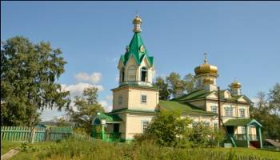 | Деревянный храм в селе Новоберезовка был построен в 1890—1897 гг. Храм располагается на возвышенности. Утопающий в зелени, он, что пасхальное яйцо, нарядный и в тоже время торжественный.
По преданию, на том месте, где сейчас стоит церковь, до начала ее строительства пастухи неоднократно слышали звуки ангельской службы. Возведением храма руководил Логин Иосифович Горбачев. На церковь было выделено пособие от правительства в размере 6 тыс. рублей. Кроме того, каждый сельский двор Никольского Троицкого прихода готовил для храма строевой лес. В 1897 г., с завершением строительства, часть территории Никольско-Троицкого прихода была выделена в новый Новоберезовский Михайло-Архангельский приход с центром в селе Новоберезовка. В него вошла также деревня Колдыбайская. Новая церковь имела один престол во имя Архистратига Божия Михаила и деревянную колокольню. Помещение было холодным и к службе в зимнее время непригодным. Церковной ограды не было. Книги, необходимые для богослужения, имелись, но церковной утварью храм был оснащен скудно. Храму принадлежали амбар для склада церковного хлеба и сторожевая изба. Библиотеки и кладовой не было. Причт состоял из священника и псаломщика. На средства прихожан для них были приобретены и переданы в ведение церкви два дома. Позднее при храме открылась одноклассная церковно-приходская школа, в которой обучались 50 человек. В 1916 г. к церкви был пристроен придел Святителя Николая, в котором и по сей день проходят службы в зимнее время. Во время революции и последовавшим за ней гонений на церковь многие храмы района были разрушены или осквернены. Когда пришла очередь Михайло-Архангельского храма, все жители села стали на его защиту. В тот день, когда богоборцы попытались осквернить храм, люди окружили его плотным кольцом, многие из них в тот день были тяжело избиты, но церковь отстояли. В начале 1930-х гг., несмотря на сопротивление местных жителей, храм был закрыт и превращен в зернохранилище. Церковная утварь была роздана прихожанам для сохранения. Однако уже в 1946 г. было принято решение об открытии храма и возобновлении служб. Церковные ценности были возвращены в храм в сохранности. В 1997 г. храм был реставрирован. Здание церкви является памятником деревянного зодчества регионального значения. К сожалению много материала утеряно о священниках данного храма, мы нашли информацию, что протоиерей Александр является девятнадцатым священнослужителем церкви с 1946 года, т.е. после ее второго рождения.
Жизнь и служение настоятеля Михайло-Архангельского храма протоиерея Александра.
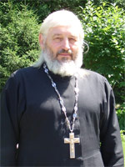 | Протоиерей Александр (в миру Александр Максимович Суматохин) принадлежит к тем редким исключительным людям, которые соединяют в себе широкие познания, огромное трудолюбие и мудрость, основанную на глубокой вере. Он являет собой образ духовника, к которому люди обращаются как к источнику спасения
Отец Александр родился 4 марта 1953 года в селе Мензот Идринского района Красноярского края. Батюшка говорит: «И родился в Мензоте, и живу сейчас в доме, в котором родился. Не меняю ту обстановку, тот интерьер. Не хрусталь, не лживое золото ценны, а память. Вечность ценна и вещи, любовью напитанные, согретые общением, уютом. Я сижу на том же стуле, за тем же столом, где мы всей семьей собирались. И надеждою этой живу, что мы когда-нибудь будем вместе».
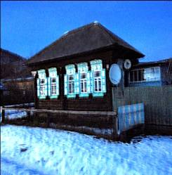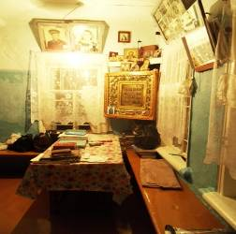
Его родители Максим Павлович и Елизавета Петровна - простая крестьянская семья.
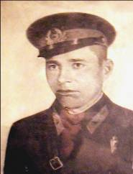 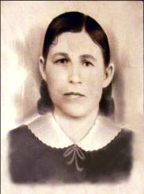 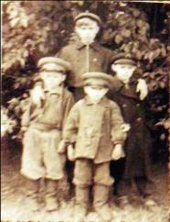
Максим Павлович родился в д. Силкино в 1909 году, в 7лет осиротел, жил у старшего брата. В 1941 ушел на фронт. В 1943 из-за ранения демобилизовался и приехал в Мензот. Здесь он встретил красавицу Лизу. Поженились.
В дружной семье Суматохиных было пятеро детей (четыре сына и дочь).
Уже в детские годы, Александр обладал высокой духовной зрелостью. Рос добрым, спокойным ребёнком, никого не обижал. Но свою веру в бога отцу Александру приходилось отстаивать кулаками в драке. «Когда тебе плевали в душу, что ты верующий, приходилось так на бытовом уровне отстаивать свою веру»,- говорит отец Александр сегодня. Друзей у него было много. Все кто знал его в эти годы, говорили, что Саша отличался от других детей. Он обладал редкой рассудительностью, отзывчивостью и стремлением помочь ближним. В его душе смирение сочеталось с той силой духа и воли, которой подчинялись все его друзья. Из воспоминаний Батюшки Александра о детстве, семье: «Так вот, однажды мы с братишкой поссорились и даже подрались. Отец решил наказать меня как старшего. Я же помолился в эту секунду, чувствуя свою правоту, сказал: "Господи, помоги!" И так получилось, что у отца рука словно бы отсохла или онемела... Он лет через двадцать вспомнил это: "Я не мог ударить! Уставился на меня вот этими миленькими своими глазоньками, ну как я могу наказать?" Я взглядом остановил движение рук отца, Божией милостью остановил... Отец должен наказывать. Наказ давать. Но когда? Когда любит. Это везде, всюду, чего ни коснись - любовь».
С детских лет отзывчивая душа Александра горячо воспринимает всякую людскую беду: и болезни и всякую неправду. Сам необыкновенно добрый, умевший всем помочь, он ценил и проявления добра к себе.
Вопросы религии его интересовали с детства.
На вопрос как вы пришли к вере батюшка сказал: « Я и не приходил, я всегда был в вере. У нас род православный. Когда человек говорит - я не верю, это неправда. Себе не лги, себя не обманывай. Нет людей неверующих, потому что в этой жизни каждый должен ответить на главный вопрос: кто я есть на самом деле. А это и ответ на вопрос - есть Бог или нет. Подумайте: это так и не иначе. Правильная вера дает такую громадную силу - силу непобедимую. Я это испытал на себе, очнувшись в реанимации: на том я свете или еще на этом... (К слову: перед операцией меня попросили снять крест. Я им: "Ни-ког-да! Или повернусь и уйду"). Так вот, человеку беспомощному очень хочется, чтобы отнеслись с пониманием, чтобы не унизили, когда будут убирать за ним. И я почувствовал эту любовь людей! Вот таким качеством любви можно горы свернуть, любую проблему решить. Почему? Бог есть любовь. Милосердие: милость окажи. Это был определенный урок: и я учусь оказывать любовь людям. Род, повторю, православный. Но практически у всех образование светское. Было такое в родове, один в монашество просился. Но есть ли на это воля Божия... Удивительный момент, что я стал священником. Я сам об этом не думал, не дерзнул».
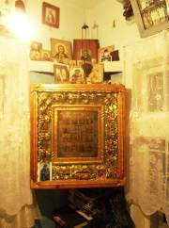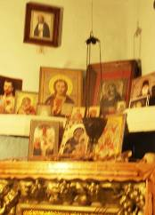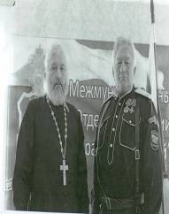
Школьные годы Александра прошли в Екатерининской школе. Учился он не плохо, но и не на «отлично», в беседе оценивая как «средненько».
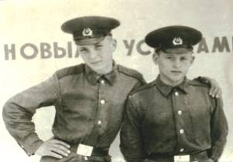 | В 1972–1974 годах Отец Александр проходил службу по призыву в рядах Советской Армии. Служил он отлично. Особо хочется отметить необыкновенно глубокое чувство любви к Родине, присущее отцу Александру.
Сам он истинный патриот. Он называет чувство любви к Родине священным и считает, что патриотизм – это христианский долг. Христово учение требует от каждого беззаветной любви к своим братьям. И эта любовь верующих русских людей находит яркое проявление в защите родного Отечества. Если в сердце христианина горит огонь истинной любви, завещанной Христом, это сердце не требует указаний, в чем проявить свою любовь. То же можно сказать и о священном чувстве любви к Родине. Если в душе и сердце христианина ярко горит пламень патриотизма, он сам найдет пути для проявления своей любви к Отечеству.
После службы в 1979 году окончил Красноярский сельскохозяйственный институт по специальности «инженер-механик». Учась в институте, Александр продолжал интересоваться духовной темой, посещает церковь.
По распределению Суматохин Александр попал в город Новокузнецк, где произошло знакомство, после которого, он понял, что, наконец, нашёл то, что так долго искал. Он знакомится с заслуженным педагогом украинской АССР, которая советует посетить ему «святые места». Отец Александр вместе с родителями отправляется в первое путешествие, где знакомится с Отцом Наумом, который говорит ему, что в будущем Александр будет священником. «Тогда я ему не поверил»,- говорит отец Александр. Вернувшись деревню Мензот, отец Александр семь лет работает лесником, не оставляет веру в бога, помогает Михайло - Аргангельскому храму. Но судьба берет свое и в мае 1991 года был рукоположен во диаконы, а затем — во иереи в Покровском кафедральном соборе города Красноярска.
Из воспоминаний Отца Александра об этом событии: «Накануне рукоположения вижу сон. Отвечаю я на вопросы исповедника, причем комнату четко вижу, интерьер. Утром иду в церковь. (Архиерей рукополагает). Суматоха, как в армии. Исповедник, тот самый, которого я видел во сне, предлагает мне уединиться и заводит в ту же комнату и задает те же вопросы! (Я его не знал, он меня тоже). Просто Господь сказал: не бойся, я знаю, что ты дубина, что ты ничего не знаешь. Но Я с тобой - иди и служи. Мир управляемый! Не волею какого-то случая, а Богом. На определенном моменте - человеческим разумом, ангельским, архангельским - но Богом! Без его воли ни один волосок не упадет с головы человеческой!» В этом же году был назначен настоятелем прихода во имя Архангела Михаила села Новоберезовка, которым отец Александр бессменно руководит на протяжении почти 25 лет, духовно окормляя верующих всего Идринского района. Отец Александр – воплощенная кротость, очень скромный и смиренный. Никому и никогда ни в чем не отказывает. Все знают, что он всегда поможет. В своих советах он, как правило, немногословен, умеет одним метким словом, шуткой, одним движением, поговоркой, стихом из псалма попасть в самое «больное» место вопрошающего, ободрить его, утешить и указать выход из жизненной ситуации. Если он говорит, с кем-нибудь при других, то поучает так искусно, что его обличения понятны лишь тому, к кому они относятся.
Батюшке присуще удивительное чувство сострадания и сопереживания ближним. Сострадая, он имеет дар силой своей пламенной молитвы исцелять душу и тело человека. Душа его преисполнена благодатного мира Христова. Неоценимым даром батюшки является умение умиротворять души. Одна из прихожан храма рассказывала: «Я несколько раз исповедовалась у Батюшки, исповедовались и мои знакомые. Идёшь к нему на исповедь разбитой духовно, подавленной, а уходишь окрыленной, радостной. Я заметила, что после исповеди люди преображаются даже внешне. К каждому у него свой подход, каждому он дарует свою, именно ему необходимую духовную пищу». « Наш батюшка - самый лучший на свете, - говорит прихожанин Александр. Сколько ездил (а сам я из Красноярска), таких не встречал. Ни тени гордыни, голоса не повысит. Сам видит, если плохо человеку, и обязательно поможет. И еще: когда о нем говоришь - мороз по коже». За труды во благо Святой Церкви отец Александр в 2004 году был удостоен права ношения наперсного креста, в 2011 был возведен в сан протоиерея.
Богослужения, совершаемые отцом Александром, оказывают на людей особое воздействие своей красотой, духовностью и величием. Они потрясают человеческую душу и влекут её к Небу.
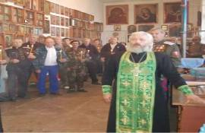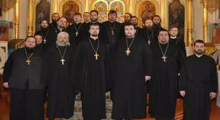
Отношение к священнодействию у отца Александра духовное, благоговейное, святое. «Священство - это высота. А я, как видите, не высокий (смеется). Мне еще тянуться и тянуться. Я священником себя не считаю, порой думаю - взять меня да выгнать. Просто несу послушание. Священство- Это жребий. Дали ношу - бери и неси. Смиряйся. Бог знает твою немощь. Я испытал сельский тяжелый труд, воинский, но священником быть тяжелее. Я видел, как порой священники плачут...»,-говорит Батюшка Александр.
Батюшка отвечает на тысячи всевозможных вопросов: " "Как мне жить, муж меня оставил?", "Что делать с работой: очень « маленькая зарплата, не могу прокормить семью?", "Мне негде жить, как быть с жильем?", "Я потеряла все, что мне быв дорого в жизни. Мне незачем жить", Все эти и подобные вопросы обрушиваются на него ежедневно. И он не только внимательно выслушает, но делом и советом поможет людям. Сколько раз самые сложные, путанные житейские вопросы он решал двумя-тремя полными сердечного участия словами. Своими мудрыми наставлениями он может исправить грешника, даровать ему душевное исцеление. И какие бы грехи не терзали души людей, молитвами праведника они очищались и становились достойными милости Божией. Множество душ он извлек из трясины греха, многих спас от отчаяния, утешил, возвратил к честной трудовой жизни. «Я не Господь Бог. Если люди идут ко мне, это беда большая. Люди должны идти к Богу, а не ко мне. А я иду к людям! Учусь у них»,- говорит Отец Александр, оценивая свою деятельность.
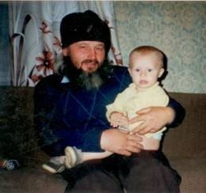 | Отношение Александра к детям всегда отечески ласковое. Он не балует их, а избавляет от пагубных и дурных привычек, дает им серьёзные наставления. Одной семье, где растет пятеро детей, он говорил: «Между вами должна быть любовь, уступать должны друг другу. Старшие о младших должны заботиться. А в первую очередь послушание матери должно быть безукоризненное.
Слово матери для вас – закон. Права мать или нет, ваше дело: «Прости, мама» - и слушаться. Батюшка учит всех любвеобильному отношению к ближним, почитанию старших. Он сам каждым своим поступком несет добро, мир и учит этому духовных детей. Общаясь с людьми мирскими, он самим своим поведением проповедает. Батюшка проявляет глубокий такт и внимательность к тем, кто его окружает.
III. ЗАКЛЮЧЕНИЕ.
Благодаря беседам и общению с отцом Александром я много узнала о его жизни, деятельности и служении Церкви.
В ходе своего исследования я пришла к выводам:
В последние десятилетия в стране наблюдается падение нравственности, процветает бездуховность, господствует дух стяжательства, усиливается власть денег, а у такого общества нет будущего. Против подобных пороков своим служением Господу и церкви вел борьбу отец Александр. Его жизненный путь вполне может послужить примером для молодого поколения. Его патриотизм и глубокая вера могут служить жизненным ориентиром не одному поколению жителей не только района, но и всего края.
В ходе данной работы я еще раз убедилась, что именно такие люди как отец Александр, нужны нашей Родине в очень непростые нынешние времена. Но, к сожалению, 15 декабря 2015 года после продолжительной болезни на шестьдесят шестом году жизни отошел ко Господу настоятель Михаило-Архангельского храма села Новоберезовка Идринского района (Минусинское благочиние) протоиерей Александр Суматохин. Я не успела показать ему окончательный вариант своей исследовательской работы. Священник внес огромный личный вклад в восстановление и благоукрашение Михаило-Архангельского храма, пользовался уважением и любовью среди верующих. Страдая от смертельной болезни, отец Александр вплоть до самой кончины не оставлял церковного служения. Последнюю Божественную литургию священник совершил 29 ноября 2015 года. Я искренне восхищаюсь этим человеком, отдающим свою жизнь на служение Богу и Матери Церкви, бескорыстно помогающему совершенно незнакомым людям, не жалея себя. Душа отца Александра преисполнена благодатного мира Христова. Обладая необыкновенным чувством сопереживания, он чувствует чужую боль и переживает скорбь другого более остро, чем сам человек. Отец Александр очень много сделал для возрождения Православной Веры в нашей земле. Он занимался не только проповеднической деятельностью, но и вел большую благотворительную и просветительскую работу, чем способствует повышению духовно-нравственного уровня православного населения района. Он считал, что православие – первооснова русской национальной культуры. С этим невозможно не согласиться. Ведь русская национальная культура, глубоко православная в своей основе и в своём существе, прежде всего, связана с фактом приобщения Руси к жизни мирового христианства. Трудно переоценить значение этого события. Благодаря своей удивительной восприимчивости к христианской культуре, Русь перестала быть языческой, она стала Святой Русью.

Список используемой литературы.

1. Выдержки из газетной статьи «Кто любит, тот любим, кто светел, тот и свят..»;
2. Выдержки из работ учащихся Екатерининской ООШ «Гордость земли Мензотской»;
3.Фотоматериалы из семейного архива настоятеля храма Архангела Михаила протоиерея Александра и его сестры Веры Максимовны Убиенных 4.Интернет – ресурсы http://www.spas.blagochin.ru/dukhovenstvo

